2014～2015学年度第二学期教学质量自查

**七年级地理**

（考试时间60分钟，满分100分）

**一、选择题**（每小题只有一个选项最符合题意，每小题2分，共60分）

2015年4月22日是第46个世界地球日，今年的主题是“珍惜地球资源转变发展方式——提高资源利用效率”，完成第1题。

1．以下做法**不符合**这一主题的是：

A．大力使用清洁能源，减少化石燃料使用 B．生活用水一水多用，如洗菜水冲厕

C．为粮食增产，多施用高效化肥、农药 D．大力发展公共交通事业，少乘私家车

读大洲轮廓图，完成2～3题。

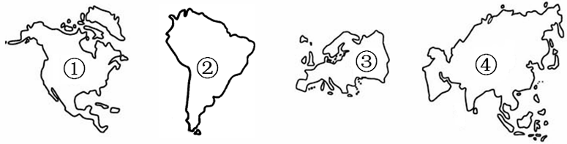

2．以上四大洲中，发达国家数量最多的大洲是：

A．① B．② C．③ D．④

3．主要位于南半球的大洲是：

A．① B．② C．③ D．④

2013年9月，竖版《世界知识地图》的发行，是对传统横版《世界地图》的一种突破，这意味着使用了400多年的横版地图不再“一统天下”，在地图制图领域具有划时代的意义。换个角度看世界，根据右图，回答4～6题。

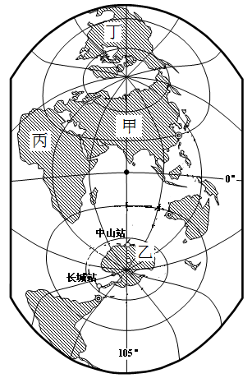4．图中属于亚洲的是：

A．甲 B．乙 C．丙 D．丁

5．关于亚洲的说法，**错误**的是：

A．东临太平洋，南邻印度洋

B．主要位于东半球和北半球

C．地跨热带、北温带和北寒带

D．是世界上跨经度最广的大洲

6．亚洲有“世界屋脊”之称的高原是：

A．黄土高原 B．伊朗高原

C．蒙古高原 D．青藏高原

7．近年来，走出国门看世界已经成了一种大众消费，小明寒假跟随父母一起去日本旅游，他们**最可能会**选购的商品是：

A．咖啡、可可 B．电子工业产品 C．羊毛衫 D．椰子、橡胶制品

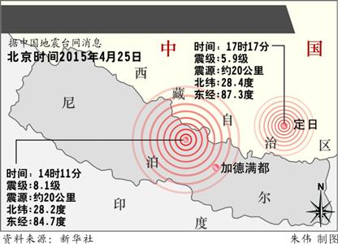北京时间4月25日14时11分,尼泊尔发生里氏8.1级大地震,造成严重伤亡.依据图提供的信息，完成第8～11题。

8．从图中可以看出尼泊尔位于：

A．东亚 B．南亚 C．西亚 D．北亚

9．从海陆位置看，尼泊尔属于：

A．岛国 B．临海国

C．内陆国 D．以上答案都错

10．当地震发生时，下列避震方式合适的是：

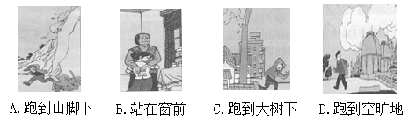

11．下面是学生在学习印度时从网上查找的资料，正确的是：

①印度是世界上软件外包产业比较发达的国家之一 ②境内著名的河流是印度河 ③在20世纪60年代，印度实行了“绿色革命”，粮食产量大幅提高 ④印度地形以平原为主 ⑤印度大部分地区属于热带雨林气候，主要粮食作物是水稻和小麦

A．①③ B．①② C．①⑤ D．②④

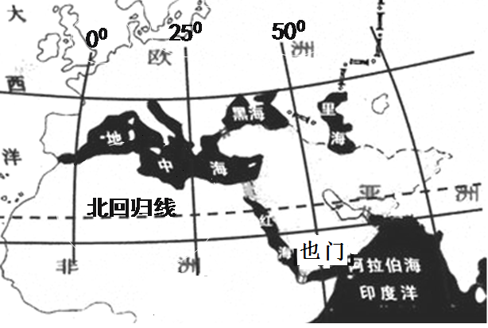2015年4月1日，因也门局势危急，我国海军第十九批护航编队暂停护航任务，改为从也门撤回我国在也门的华侨，读图完成12～14题。

12．据图判断，也门共和国位于：

A．中东 B．西欧

C．东南亚 D．撒哈拉以南的非洲

13．图中沟通地中海与红海的是：

A．巴拿马运河 B．乌拉尔河

C．苏伊士运河 D．白令海峡

14．也门共和国所在地区最丰富和最匮乏的自然资源分别是：

A．铁矿和天然气资源 B．淡水和铁矿资源 C．石油和天然气资源 D．石油和淡水资源

2014年3月22日至4月1日，国家主席习近平，飞往亚欧大陆桥的另一端，对欧洲西部荷兰、法国、德国、比利时进行国事访问，读图完成学科网(www.zxxk.com)--教育资源门户，提供试卷、教案、课件、论文、素材及各类教学资源下载，还有大量而丰富的教学相关资讯！15～17题。

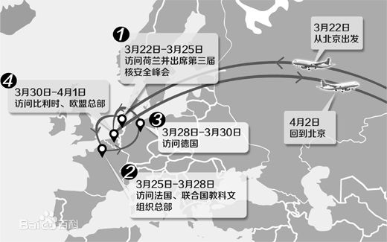

15．习主席访问了法国，下图中属于法国的轮廓是：

**甲**

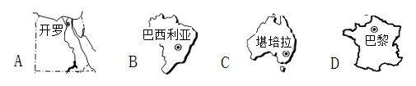

16．下列在荷兰拍摄的照片是：

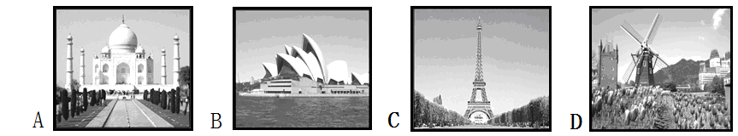

17．习主席访问了西欧，下列四幅气候类型图与西欧地区主要气候相符的是：

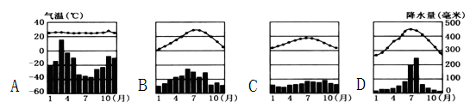

2014年7月，金砖五国(巴西、俄罗斯、印度、中国、南非)领导人第五次会晤在巴西首都巴西利亚举行。下表是其中四国的部分资料，阅读并结合所学知识完成18～19题。

|  |  |  |  |  |  |
| --- | --- | --- | --- | --- | --- |
| 国家 | 人口密度(人/平方千米) | | 城市人口比重(%) | | GDP增长率(%) |
| 2000年 | 2013年 | 2000年 | 2013年 | 2011年 |
| 俄罗斯 | 8.93 | 8.65 | 73.4 | 72.9 | 8.1 |
| 印度 | 341.69 | 377.82 | 27.7 | 29.3 | 9.2 |
| 巴西 | 20.59 | 22.65 | 81.23 | 85.1 | 5.4 |
| 中国 | 135.37 | 141.52 | 35.8 | 49.6 | 11.4 |

18．根据表中各国的人口密度判断，各国人口密度从大到小的顺序是：

A．印度、中国、巴西、俄罗斯 B．中国、俄罗斯、印度、巴西

C．巴西、印度、中国、俄罗斯 D．俄罗斯、印度、巴西、中国

19．综合各种信息资料判断，对比四个国家的相关叙述，其中**错误的**是：

A．俄罗斯城市人口比重减少 B．印度人口增长最慢

C．巴西城市人口比重最大 D．中国GDP增长率最快

读下面甲、乙、丙、丁四个国家的轮廓图，运用所学的地理知识回答20～21题。

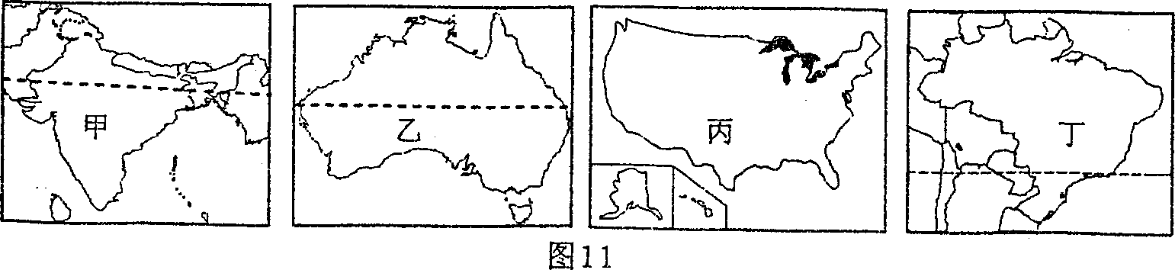

20．以上四国，与中国相临的国家是：

A．甲 B．乙 C．丙 D．丁

21．有关以上四个国家的叙述正确的是：

A．甲国位于太平洋与美洲板块交界处，多地震

B．乙国是独占一个大陆的国家

C．丙国拥有世界上面积最大的热带雨林

D．丁国形成了“进口一加工一出口”型经济，经济发达

美国是“龙卷风之乡”，其龙卷风走廊平均每年形成100次龙卷风。读图回答22～23题。

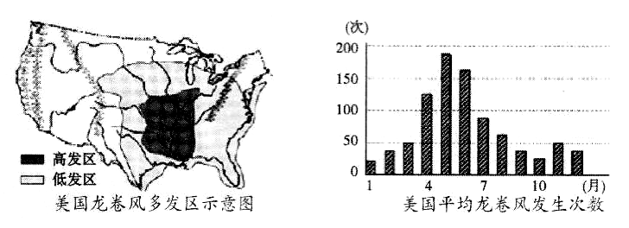

22.美国平均龙卷风发生次数超过100次的月份是：

A. l 、2、4月 B. 7、8、9月 C. 4、5、6月 D. 12、1、2月

23.美国龙卷风高发区位于：

A.密西西比河平原 B.五大湖沿岸 C.阿巴拉契亚山脉 D.西部山地

读下面澳大利亚图，回答24～25题。

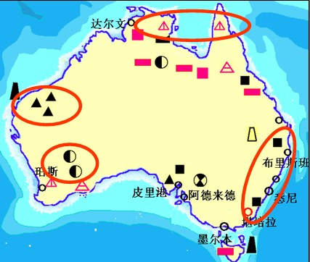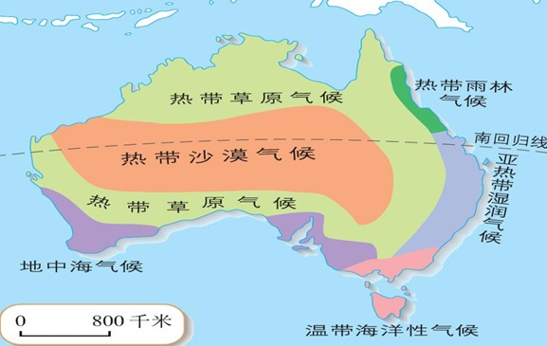

24．有关澳大利亚的叙述，**不正确**的是：

A．澳大利亚地广人稀 B．澳大利亚被称为“骑在羊背上的国家”

C．悉尼为全国的政治中心 D．人口和城市主要集中在东南沿海地区

25．澳大利亚的气候呈：

A．南北对称分布 B．三角形分布 C．半环状分布 D．辐射状分布

26.小明在旅游时认识了来自澳大利亚的小朋友波比，波比告诉了小明许多地理名称：①大自流盆地 ②德干高原 ③峡湾风光 ④大堡礁 ⑤悉尼歌剧院。小明仔细地在地图上查找，属于澳大利亚的是：

A.①③④　　　 B.①②④　 　　C.③④⑤　　 　D.①④⑤

下图为埃博拉疫情爆发高风险区地图（图中颜色较深部分），完成27～28题**。**

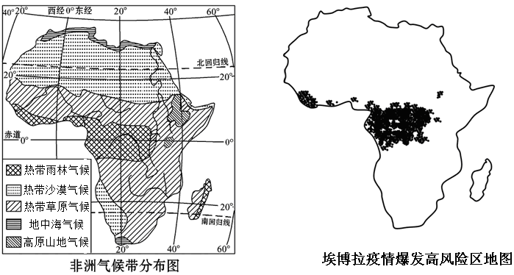

27.埃博拉疫情爆发高风险区所在的主要气候类型是：

A．热带雨林气候 B．热带草原气候 C．热带沙漠气候 D．地中海气候

28.观察非洲气候带分布图，有关非洲的叙述**错误**的是：

A．赤道横穿非洲中部 B．非洲北部有地中海气候分布

C．撒哈拉沙漠是世界最大的沙漠 D．非洲人口自然增长率低

读南极地区图，回答29～30题。

29.读“我国南极地区四个科学考察站示意图”，判断下列叙述正确的是：

A．四个科考站都建在南极圈以内

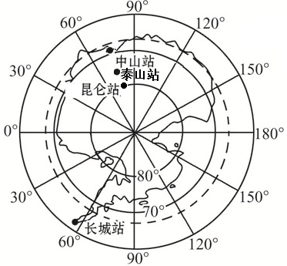 B．2月份是南极地区建站的最佳月份

C．四站中，昆仑站所处的纬度最低

D．四站中，长城站所处的纬度最高

30.有关南极洲的叙述，**错误**的是：

A．酷寒、狂风、干燥

B．纬度最高的大洲

C．长城站地处北温带

D．被称为“冰雪高原”

**二、综合题**（每空1分，共40分）

31．读下列图表资料，回答问题。（9分）

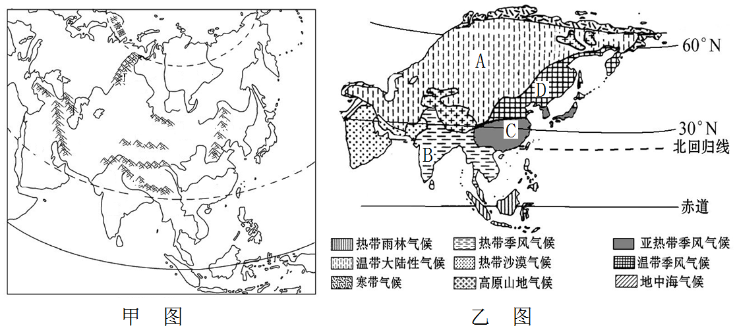

（1）其中甲图所示大洲是 ，其北部濒临 洋。

（2）根据甲图判断，该大洲地势 高 低，河流呈 状流向周边的海洋，其中长江、黄河均注入 洋。

（3）根据乙图判断，该大洲地跨寒、温、热三带，其中分布面积最广的气候A是 气候，B地属于 气候，B、C、D三地的气候差异主要是受 因素的影响。

32.读“世界部分区域示意图”，回答下列问题。（共9分）



（1）图中A山脉是__________山脉，它是________两大洲的分界线，但俄罗斯却被公认为______洲国家。俄罗斯平原面积广大，但粮食仍需大量进口，从气候条件看，由于纬度高，气温 ，不利于农作物的生长。

（2）图中①②③④为俄罗斯的四大工业区，其建立的基础是____________丰富，俄罗斯的政治、经济、文化、交通中心是首都 __________。我国从俄罗斯进口的石油、天然气资源，主要采用________（运输方式）运输，而俄罗斯由于大量出口能源，被称为“______________”。

（3）图中的哈萨克斯坦全年气候干燥，主要原因是__________ （临海国/内陆国），降水少。

33．读下列图表资料，回答问题。（6分）

2013年9月、10月由中国国家主席习近平分别提出建设“新丝绸之路经济带”和“21世纪海上丝绸之路”的战略构想，简称“一带一路”，根据下图，回答问题。

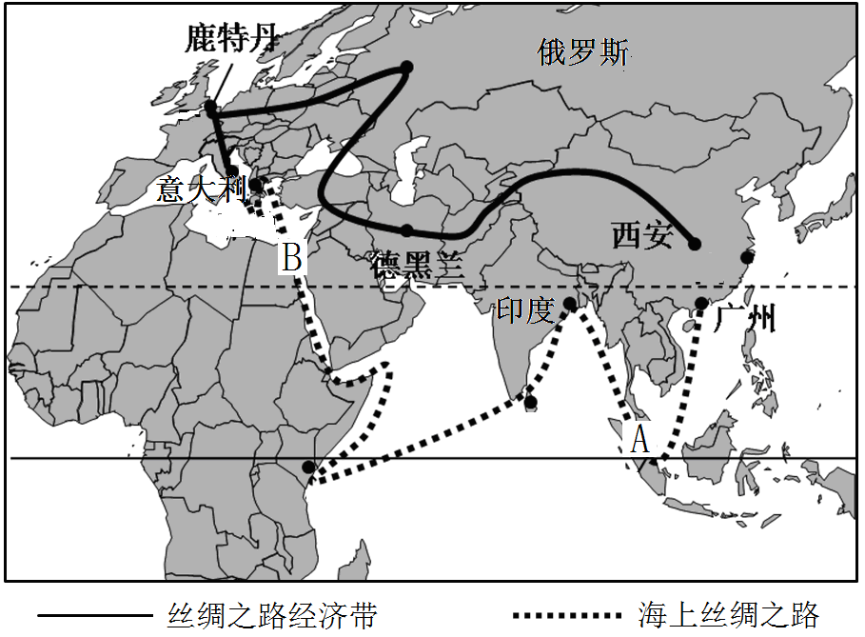

（1）如图所示，海上丝绸之路的起点是从中国的广州出发，途经重要的“海上生命线”（图示A）________海峡，又穿过重要地理分界线（图示B）_________运河，最终到达欧洲的意大利。

（2）而陆上丝绸之路经济带的起点是中国的______（城市名），一路向西，到达世界上面积最大的国家________，最终在意大利与海上丝绸之路汇合，形成环状经济带。

（3）在“一带一路”过程中，可以欣赏到 （国家名）的著名景观泰姬陵，以及______沿岸的阳光沙滩。

34.结合所学知识和图片资料，探究以下问题。（10分）

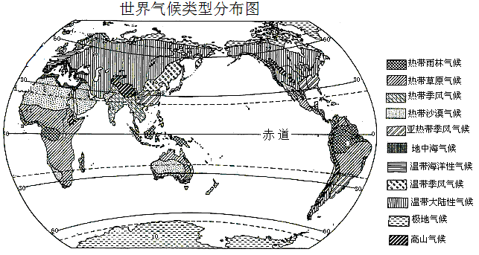

问题一：欧洲西部居民餐桌上为什么常见牛羊肉、奶油、奶酪等食品？



问题二：东南亚地区人们为什么多以大米为主食？



（1）针对问题一，由于欧洲西部位于中纬度大陆西岸，地形以_______为主，气候以____________气候为主，其特点是____ ，有利于多汁牧草的生长，_______业发达，餐桌上多牛羊肉。

（2）针对问题二，由于东南亚主要以____________气候和热带雨林气候这两种气候类型为主，降水丰富，热量充足；在许多河流下游，地势_______，土壤肥沃，同时东南亚_______众多，劳动力资源丰富，很适合种植_______（粮食作物），所以东南亚居民喜食米饭。

（3）探究结论：“一方水土养一方人”。一个地区人们的饮食习惯主要与当地的_______、_______等自然地理要素有关。(至少两点)

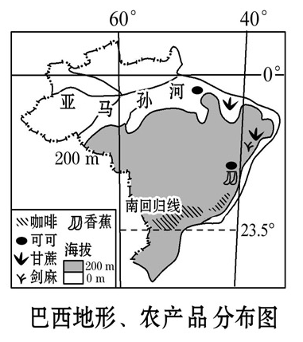35.2016年第31届夏季奥运会将在巴西的里约热内卢举行。读相关资料图，回答下列问题。（6分）

（1）从图中经纬度上判断，巴西主要位于五带中的 带，从东西半球看，主要位于_____半球。

（2）巴西拥有世界上流量最大的河流亚马孙河，此河流沿岸是世界上面积最大的 平原，平原上覆盖着地球上面积最大的 （植被名称），被称为“地球之肺”，但由于人类的乱砍滥伐，引发深刻的环境问题，甚至使全球生态环境受到威胁。

（3）巴西是世界重要的热带经济作物生产国和出口国，如 、 等的产量居世界首位。

2014～2015学年度第二学期教学质量自查

七年级地理参考答案

**一、选择题（每小题只有一个选项最符合题意，每小题2分，共60分。）**

|  |  |  |  |  |  |  |  |  |  |  |  |  |  |  |  |
| --- | --- | --- | --- | --- | --- | --- | --- | --- | --- | --- | --- | --- | --- | --- | --- |
| 题号 | 1 | 2 | 3 | 4 | 5 | 6 | 7 | 8 | 9 | 10 | 11 | 12 | 13 | 14 | 15 |
| 答案 | C | C | B | A | D | D | B | B | C | D | A | AC | C | D | D |
| 题号 | 16 | 17 | 18 | 19 | 20 | 21 | 22 | 23 | 24 | 25 | 26 | 27 | 28 | 29 | 30 |
| 答案 | D | C | A | B | A | B | C | A | C | C | D | A | D | B | C |

**二、综合题(每空1分，40分)**

31． (1)亚洲 北冰

(2)中部 四周 放射 太平

(3)温带大陆性 热带季风 纬度

1. （1）乌拉尔 亚欧 欧 低

（2）自然资源 莫斯科 管道　 世界加油站

（3）内陆国

33.（1）马六甲 苏伊士

（2）西安 俄罗斯

（3）印度　 地中海

34.（1）平原 温带海洋性 全年温和湿润 畜牧

　（2）热带季风 平坦 人口 水稻

（3）地形 气候

35.（1）热 西

（2）亚马孙 热带雨林

（3）咖啡 可可（香蕉、木材、甘蔗、剑麻等均可）